Таблица для размещения на сайтах информацию
№ | ФИО педагога/тех.персонала | Наименование организации, должность | Фото3*4 | Нагрузка и расписание | № приказа и дата назначения | Какую категорию имеет, приказ № дата присвоения, наличие сертификатов | Сведения о перевдижении по образовательным учреждениям (приказ об увольнении №, дата, куда был трудоустроен)
1 | Марат Дәргерхан | КГУ «Общеобразовательная школа села Караколь отдела образования по Есильскому району управления образования Акмолинской области » учитель математики |  | 24 часа | Пр №37  31.08.2022г. | б/к
2 | Өмірзақ Айсәуле | КГУ «Общеобразовательная школа села Караколь отдела образования по Есильскому району управления образования Акмолинской области » учитель русского языка и литературы | 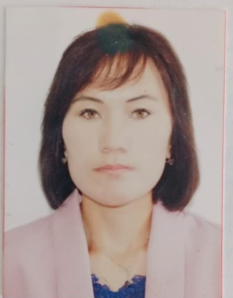 | 18 часов | Пр №41  01.09.2022г. | б/к
3 | Ауған Ардагүл | КГУ «Общеобразовательная школа села Караколь отдела образования по Есильскому району управления образования Акмолинской области »учитель начальных классов | 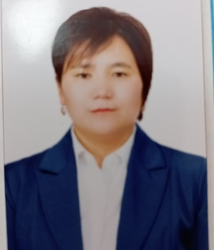 | 24 часа | Пр № 116  17.09.2010г. | б/к
4 | Байғалым Гульбаршин Асулханова | КГУ «Общеобразовательная школа села Караколь отдела образования по Есильскому району управления образования Акмолинской области » учитель английского языка | 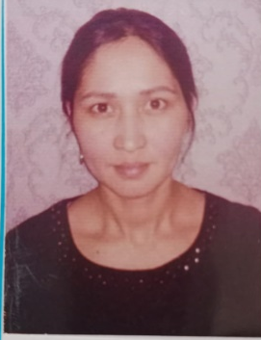 | 24 часа | Пр №129  12.09.2005г. | б/к
5 | Байғалым Арайгүл | КГУ «Общеобразовательная школа села Караколь отдела образования по Есильскому району управления образования Акмолинской области» учитель начальных классов | 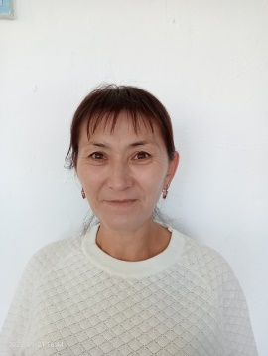 | 21 час | Пр №2  02.02.2009г. | б/к
6 | Бекей Жаныйгүл | КГУ «Общеобразовательная школа села Караколь отдела образования по Есильскому району управления образования Акмолинской области » педагог – психолог |  | 1 Ставка | Пр №110  16.08.2012г. | б/к
7 | Бухатай Дауренбек | КГУ «Общеобразовательная школа села Караколь отдела образования по Есильскому району управления образования Акмолинской области » учитель НВТП |  | 1 ставка | Пр №22  01.09.2019г. | б/к
8 | Болат Асылжан | КГУ «Общеобразовательная школа села Караколь отдела образования по Есильскому району управления образования Акмолинской области » учитель казахского языка и литературы и зам. директор по УВР |  | 15 часов  0,5 ставка | Пр №25  02.09.2016г.  Пр №24  01.09.2019г | Педагог-модератор№84  От21.12.2021г
9 | Жмурко Андрей Иванович | КГУ «Общеобразовательная школа села Караколь отдела образования по Есильскому району управления образования Акмолинской области » учитель технологии |  | 12 час | Пр №35/5  03.08.1992г. | Педагог -модератор №152  От 17.06.2019г.
10 | Гурьева Анна Сергеевна | КГУ «Общеобразовательная школа села Караколь отдела образования по Есильскому району управления образования Акмолинской области » учитель начальных классов |  | 19часов | Пр №1  04.01.1994г. | Педагог – модератор №258  От 28.07.2023г
11 | Жанымхан Айгуль | КГУ «Общеобразовательная школа села Караколь отдела образования по Есильскому району управления образования Акмолинской области » учитель биологии |  | Дкрет | Пр №108  11.08.2012г. | Педагог- иследователь
12 | Адушкина Татьяна Васильевна | КГУ«Общеобразовательная школа села Караколь отдела образования по Есильскому району управления образования Акмолинской области » учитель начальных классов | 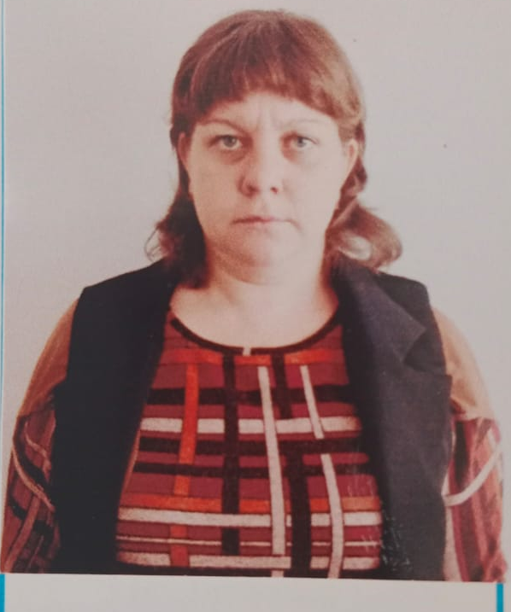 | Декрет | Пр №26  01.11.2014г. | б/к
13 | Данильченко Валерия Валерьевна | КГУ «Общеобразовательная школа села Караколь отдела образования по Есильскому району управления образования Акмолинской области » учитель русского языка и литературы |  | Декрет | Пр №50  01.09.2021г. | б/к
14 | Увайсов Есилбай Негметжанович | КГУ «Общеобразовательная школа села Караколь отдела образования по Есильскому району управления образования Акмолинской области » учитель математики |  | 24 часа | Пр №478  16.08.2010г. | Педагог- модератор №132  От 17.06.2019г.
15 | Халымхан Тілекберген | КГУ «Общеобразовательная школа села Караколь отдела образования по Есильскому району управления образования Акмолинской области » учитель физической культуры |  | 18 часов | Пр №22  31.08.2018г. | б/к
16 | Данильченко Гульчачак Радиковна | КГУ «Общеобразовательная школа села Караколь отдела образования по Есильскому району управления образования Акмолинской области » учитель биологии |  | декрет | Пр №23  03.09.2019г. | б/к
17 | Мунира Кумусай | КГУ «Общеобразовательная школа села Караколь отдела образования по Есильскому району управления образования Акмолинской области » учитель казахского языка и литературы | 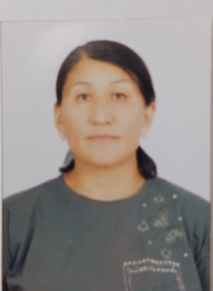 | 24 час | Пр №18  29.06.1998г. | Педагог – эксперт
18 | Төлеуханқызы Гульнур | КГУ «Общеобразовательная школа села Караколь отдела образования по Есильскому району управления образования Акмолинской области » учитель казахского языка и литературы |  | 14 час | Пр №13  29.08.2015г. | Педагог-модератор №152 от17.06.2019г.
19 | Спиридонова Жанал Тютюбаевна | КГУ «Общеобразовательная школа села Караколь отдела образования по Есильскому району управления образования Акмолинской области » старший вожатый | 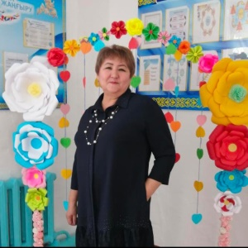 | 1 ставка | Пр №25  01.03.2023г. | б/к
20 | Крицкая Лариса Ивановна | КГУ «Общеобразовательная школа села Караколь отдела образования по Есильскому району управления образования Акмолинской области » учитель начальных классов, зам. директора по УВР | 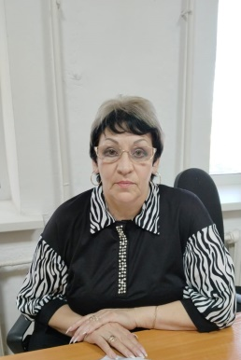 | 0,5 ставка  16 часов | Пр №24  01.09.2019г  Пр №38  30.08.1983г. | На основании приказа МОН РК №533  От 30.12.2022г.  Приказ № 21/1  От 03.02.2023г.  Педагог – иследователь
21 | Клокова Вера Павловна | КГУ «Общеобразовательная школа села Караколь отдела образования по Есильскому району управления образования Акмолинской области » учитель истории Казахстана и географии | 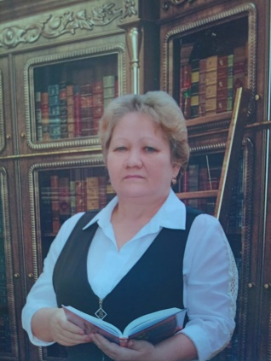 | 24 часа | Пр №80  24.10.1986г. | На основании приказа МОН РК №533  От 30.12.2022г.  Приказ № 21/1  От 03.02.2023г.  Педагог – эксперт
22 | Қуандық Арман | КГУ «Общеобразовательная школа села Караколь отдела образования по Есильскому району управления образования Акмолинской области » учитель информатики |  | 19 часов | Пр №49  01.09.2021г. | б/к
23 | Кучербаева Светлана Олеговна | КГУ «Общеобразовательная школа села Караколь отдела образования по Есильскому району управления образования Акмолинской области » зам.директора по ВР |  | 1 ставка | Пр №24  01.09.2019г. | б/к
24 | Зарыхан Шолпан | КГУ «Общеобразовательная школа села Караколь отдела образования по Есильскому району управления образования Акмолинской области » учитель начальных классов | 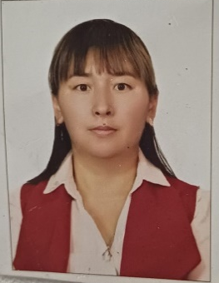 | 20 часов | Пр №32  06.08.2020г. | б/к
25 | Мұратхан Жұлдыз | КГУ «Общеобразовательная школа села Караколь отдела образования по Есильскому району управления образования Акмолинской области » библиотекарь |  | 1 ставка | Пр№54  14.08.2023г | б/к
27 | Пасечник Василина Анатольевна | КГУ «Общеобразовательная школа села Караколь отдела образования по Есильскому району управления образования Акмолинской области » учитель биологии | 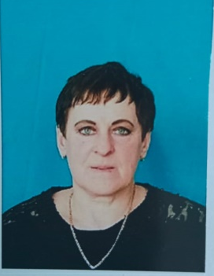 | 10 часов | Пр №57  01.09.2023г. | б/к
28 | Калинкина Элла Николаевна | КГУ «Общеобразовательная школа села Караколь отдела образования по Есильскому району управления образования Акмолинской области » учитель начальных классов |  | 19 часов | Пр №56  01.09.2023г. | б/к
29 | Азатбек Аманхэлд | КГУ «Общеобразовательная школа села Караколь отдела образования по Есильскому району управления образования Акмолинской области » учитель технологии | 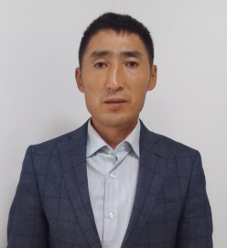 | 4 часа (совместитель) | Пр №72  06.11.2022г. | б/к
30 | Ауганбай Жандарман | КГУ «Общеобразовательная школа села Караколь отдела образования по Есильскому району управления образования Акмолинской области » воспитатель мини-центра |  | 1 ставка | Пр №39  31.08.2022г. | б/к
31 | Сабилгажи Назгүл | КГУ «Общеобразовательная школа села Караколь отдела образования по Есильскому району управления образования Акмолинской области » техперсонал |  | 1 ставка | Пр №117  01.09.2007г. | б/к
32 | Хасанханова Татьяна Викторовна | КГУ «Общеобразовательная школа села Караколь отдела образования по Есильскому району управления образования Акмолинской области » техперсонал | 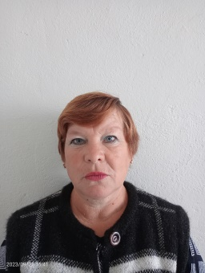 | 1 ставка | Пр №44  19.06.2006г. | б/к
33 | Зинатулина Евгения Александровна | КГУ «Общеобразовательная школа села Караколь отдела образования по Есильскому району управления образования Акмолинской области »техперсонал |  | 1 ставка | Пр №19  24.09.2005г. | б/к
34 | Кизянова Елена Анатольевна | КГУ «Общеобразовательная школа села Караколь отдела образования по Есильскому району управления образования Акмолинской области » техперсонал | 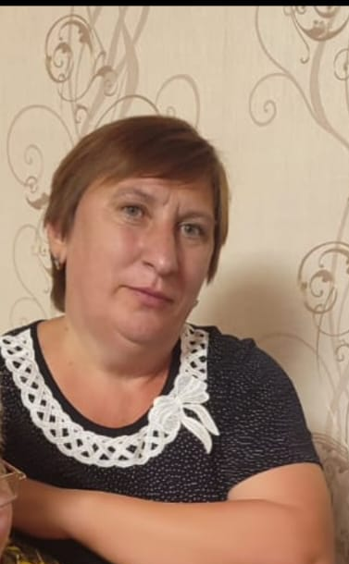 | 1 ставка | Пр №3  05.01.2005г. | б/к
35 | Бирлестик Худакелди | КГУ «Общеобразовательная школа села Караколь отдела образования по Есильскому району управления образования Акмолинской области » водитель |  | 1 ставка | Пр №40  31.08.2022г. | б/к
36 | Хрипкова Любовь Сергеевна | КГУ «Общеобразовательная школа села Караколь отдела образования по Есильскому району управления образования Акмолинской области » секретарь |  | 1 ставка | Пр №48  07.11.2022г. | ю/к
37 | Новикова Наталья Сергеевна | КГУ «Общеобразовательная школа села Караколь отдела образования по Есильскому району управления образования Акмолинской области » пом. воспитатель | 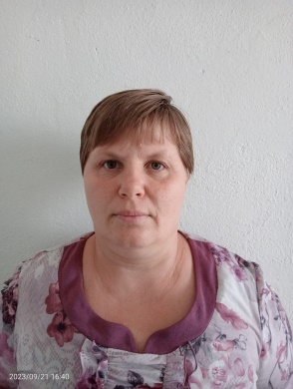 | 1 ставка | Пр №22  31.08.2013г. | б/к
38 | Тойкен Дина | КГУ «Общеобразовательная школа села Караколь отдела образования по Есильскому району управления образования Акмолинской области » делопроизводитель |  | 1 ставка | Пр №55  07.11.2022г | б/к
39 | Новикова Анастасия Сергеевна | КГУ «Общеобразовательная школа села Караколь отдела образования по Есильскому району управления образования Акмолинской области » повар | 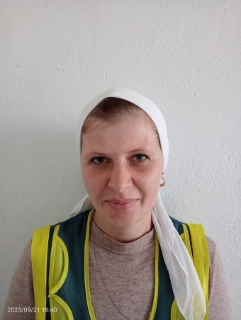 | 1 ставка | Пр №9  12.02.2018г. | б/к
40 | Самархан Мәдет | КГУ «Общеобразовательная школа села Караколь отдела образования по Есильскому району управления образования Акмолинской области » кочегар |  | 1 ставка | Пр №43  01.10.2022г. | б/к
41 | Хасен Тлеубек | КГУ «Общеобразовательная школа села Караколь отдела образования по Есильскому району управления образования Акмолинской области » кочегар |  | 1 ставка | Пр №43/1  01.10.2022г. | б/к
42 | Төлеген Амантай | КГУ «Общеобразовательная школа села Караколь отдела образования по Есильскому району управления образования Акмолинской области »кочегар |  | 1 ставка | Пр №  01.10.1999г. | б/к
43 | Самалхан Саулегул | КГУ «Общеобразовательная школа села Караколь отдела образования по Есильскому району управления образования Акмолинской области » пом. Повар | 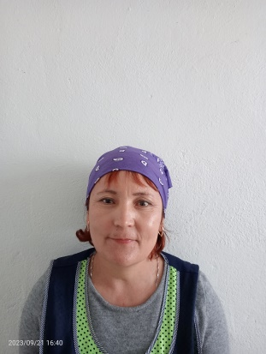 | 0,5 ставка | Пр №20  01.09.2018г. | б/к
44 | Новачук Татьяна Анатольевна | КГУ «Общеобразовательная школа села Караколь отдела образования по Есильскому району управления образования Акмолинской области » рабочий по комплект обслж. помещения | 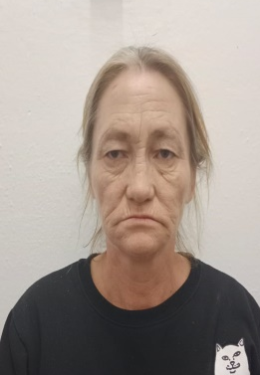 | 0,5 ставки | Пр №42  26.09.2022г. | б/к
45 | Хрипкова Вероника Сергеевна | КГУ «Общеобразовательная школа села Караколь отдела образования по Есильскому району управления образования Акмолинской области » воспитатель мини-центра |  | 1 ставка | Пр №39  01.09.2023г. | б/к
 | Байғалым Аймұрат | КГУ «Общеобразовательная школа села Караколь отдела образования по Есильскому району управления образования Акмолинской области » Директор школы | 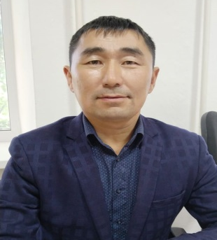 | 1 ставка | Пр №153  04.12.2019г | б/к
 | Мәлен Аманжол | КГУ«Общеобразовательная школа села Караколь отдела образования по Есильскому району управления образования Акмолинской области » Завхоз |  | 1 ставка | Пр №55  01.09.2021г | б/к
 | Шотан Асылбек | КГУ «Общеобразовательная школа села Караколь отдела образования по Есильскому району управления образования Акмолинской области » учитель истории | 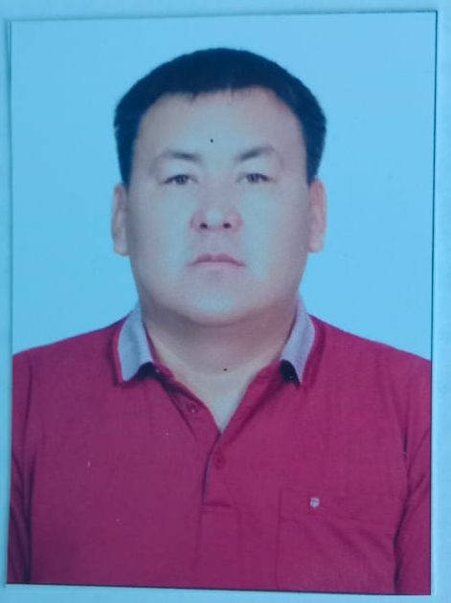 | 18 час | Пр №46  24.08.2021г | б/к

